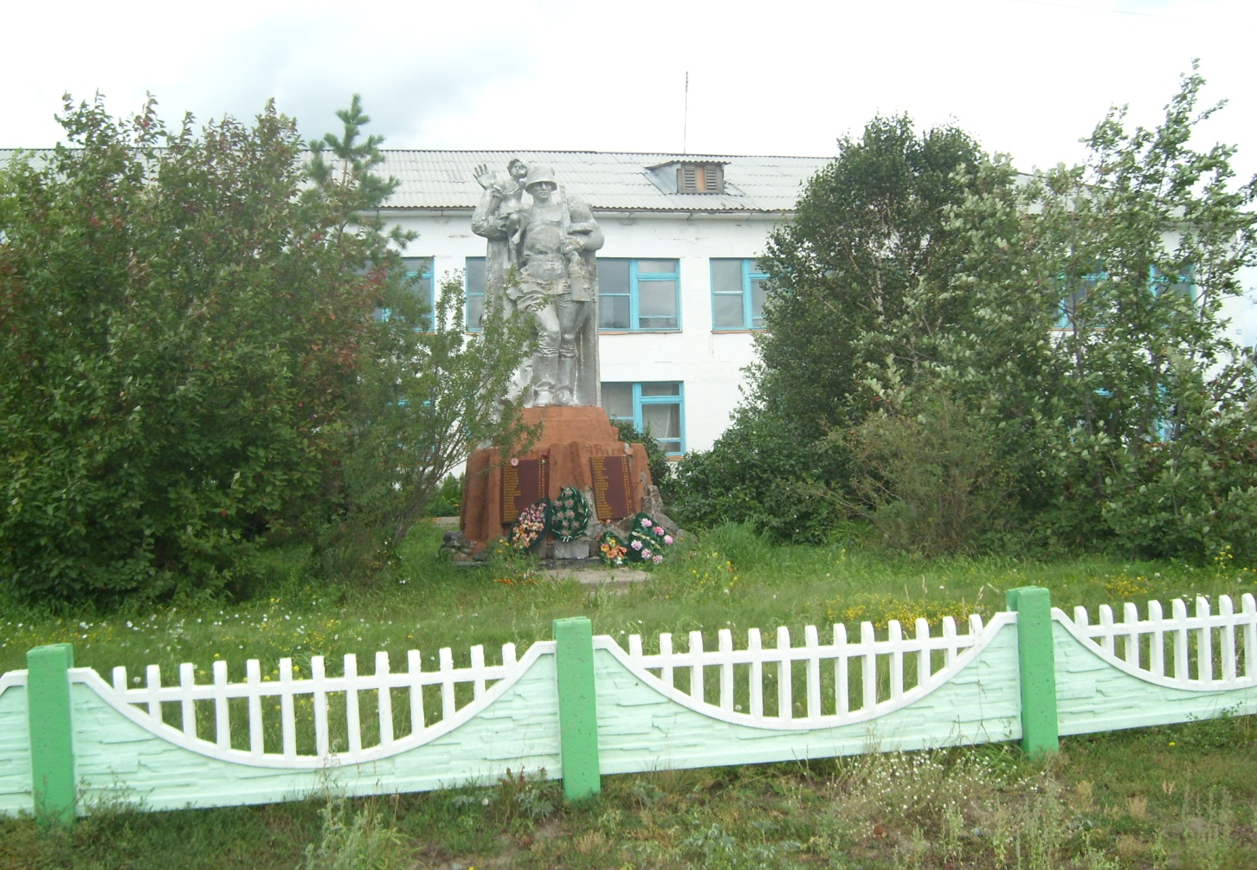**Маюровский вестник**

**_________________________________________________________________**

***Периодическое издание Администрации Маюровского сельсовета***

**____________________________________________________________________________**

**№12, декабрь 2014 г.**

**В этом выпуске:**

1. Постановление «Об утверждении положения «О порядке организации и проведения развлекательных и спортивных массовых мероприятий на территории Маюровского сельсовета».

2. Постановление «Об утверждении плана правотворческой деятельности администрации Маюровского сельсовета Сузунского района Новосибирской области на I квартал 2015 года»

3. Поздравление всех жителей с Новым годом.

***с. Маюрово***

***2014г.***

**АДМИНИСТРАЦИЯ**

**МАЮРОВСКОГО СЕЛЬСОВЕТА**

# Сузунского района Новосибирской области

## **ПОСТАНОВЛЕНИЕ**

### От 10.12.2014г с. Маюрово № 96

Об утверждении положения «О порядке

организации и проведения развлекательных

и спортивных массовых мероприятий на

территории Маюровского сельсовета».

Для проведения праздников, гуляний, презентаций, концертов, спортивных соревнований, иных развлекательных и спортивных массовых мероприятий на территории Маюровского сельсовета

ПОСТАНОВЛЯЮ:

1.Утвердить положение «О порядке организации и проведения развлекательных и спортивных массовых мероприятий на территории Маюровского сельсовета».

2.Данное постановление опубликовать в информационном бюллетене Маюровского сельсовета «Маюровский вестник» № 12 от 28.12.2014г.

Глава Маюровского сельсовета

Сузунского района Новосибирской области В.В.Чурикова

Утверждено

постановлением администрации

Маюровского сельсовета

от 10.12.2014г № 96

1. Общее положение

1.1. Настоящее Положение о порядке организации и проведения развлекательных и спортивных массовых мероприятий на территории муниципального образования (далее - Положение) определяет порядок получения согласования при организации и проведении праздников, гуляний, презентаций, концертов, спортивных соревнований, иных развлекательных и спортивных массовых мероприятий (далее - мероприятия) на территории общего пользования.

1.2. Настоящее Положение направлено на обеспечение безопасности проведения мероприятий на территории муниципального образования, в том числе с устройством фейерверка.

2. Порядок и условия согласования проведения мероприятия

2.1. С заявлением о проведении мероприятия обращаются физические и юридические лица, желающие организовать и провести мероприятия (далее - организаторы).

2.2. Заявление о проведении мероприятия в письменной форме направляется организаторами в местную администрацию не позднее чем за 15 дней до намечаемой даты его проведения.

2.3. В заявлении указываются:

а) наименование и адрес юридического лица, фамилии, имена, отчества уполномоченных с указанием должностей и домашних адресов или организаторов - физических лиц;

б) название, цель и форма мероприятия;

в) дата, место проведения мероприятия;

г) время начала и окончания;

д) предполагаемое количество участников;

е) обязательство организаторов принять меры по обеспечению безопасности участников и зрителей мероприятия, обеспечению порядка;

ж) дата подачи, подписи организаторов.

При проведении мероприятия с устройством фейерверка в заявлении должны быть указаны данные о лице, привлекаемом для организации и устройства фейерверка (название, место регистрации, юридический адрес) с приложением копии лицензии на право проведения фейерверков.

2.4. Одновременно с заявлением предоставляются:

а) программа мероприятия с указанием используемых технических средств (сценическая площадка, звукоусиление, источник электропитания, световое оформление, средства уборки и т.д.);

б) учредительные документы организатора - юридического лица, свидетельство о государственной регистрации;

в) проекты договоров на обслуживание мероприятия (с коммунальными службами, с электроснабжающими организациями, пожарной частью, службами обеспечения безопасности и медицинской помощи).

Местная администрация вправе запросить дополнительные документы, связанные со спецификой проводимого мероприятия.

2.5. Представленные документы о проведении мероприятия рассматриваются структурным подразделением местной администрации в сфере культуры и спорта в срок не более 7 дней. В течение указанного срока принимается решение:

- о проведении мероприятия;

- об отказе в проведении мероприятия;

- об отказе в устройстве фейерверка при проведении мероприятия.

2.6. О принятом решении организатору сообщается в письменной форме в срок, предусмотренный для рассмотрения уведомления.

2.7. Решение о согласовании проведения мероприятия принимает Глава муниципального образования.

2.8. Информация о дате, месте и времени мероприятия может быть распространена только после подписания решения, разрешающего его проведение.

2.9. Решение об отказе в согласовании проведения мероприятия принимается в случаях:

а) противоречия его Конституции Российской Федерации, законодательству Российской Федерации, общепринятым нормам морали и нравственности;

б) угрозы общественному порядку и безопасности населения поселка;

в) пропаганды насилия, национальной и религиозной нетерпимости, порнографии, вредных привычек;

г) совпадения мероприятия по месту и времени с другим мероприятием, заявление о котором было подано раньше. В этом случае структурным подразделением местной администрации в сфере культуры и спорта вправе предложить организаторам иное время или место проведения мероприятия.

2.10. Решение об отказе в согласовании устройства фейерверка при проведении мероприятия принимается в случаях, если:

а) организаторы уклоняются либо отказываются от согласования условий устройства фейерверка или выполнения требований о мерах, обеспечивающих безопасность при демонстрации фейерверка;

б) устройство фейерверка создает помехи для работы транспорта.

3. Организация и проведение фейерверков

3.1. Юридическое лицо, привлекаемое для организации фейерверков, должно иметь:

а) Устав, в котором предусмотрен данный вид деятельности;

б) лицензию на право проведения фейерверков;

в) пиротехнические изделия и материалы отечественного или импортного производства, имеющие сертификат установленного образца;

г) автотранспорт, пригодный для перевозки используемой продукции и оборудования;

д) пиротехников, аттестованных на право проведения и руководства показами фейерверков;

е) исправное и аттестованное в установленном порядке пусковое оборудование;

ж) технологическую документацию (инструкции и т.п.), регламентирующую безопасность выполняемых работ.

3.2. К местам, запрещенным для проведения фейерверков, относятся:

а) территории, здания, строения, сооружения, не обеспечивающие безопасность граждан;

б) места вблизи опасных и вредных производств и объектов, а также транспортных узлов;

3.3. При демонстрации фейерверков необходимо присутствие организаторов мероприятия, представителей организации, проводящей фейерверк.

3.4. Охрана места монтажа фейерверка осуществляется на основе договора, заключенного между организаторами мероприятия и органом внутренних дел муниципального образования, в случае необходимости также с органом Государственной противопожарной службы МЧС России.

3.5. Место монтажа фейерверка должно быть обеспечено огнетушителями, емкостями с водой или песком.

3.6. Перевозка и транспортировка пиротехнических изделий и материалов осуществляется только на специально оборудованном транспорте.

3.7. После окончания демонстрации фейерверка производится осмотр с целью выявления и сбора неиспользованных пиротехнических изделий и элементов пиротехнических зарядов.

4. Заключительные положения

4.1. Расходы, связанные с техническим обеспечением мероприятия (транспортом, охраной общественного порядка, организацией работы торговли, рекламой, уборкой территории после проведения мероприятия) возлагаются на организаторов.

4.2. Охрана общественного порядка при проведении мероприятия обеспечивается органом внутренних дел муниципального образования на основании договора, заключенного с организаторами мероприятия.

4.3. Организаторы в местах проведения мероприятия обеспечивают:

- присутствие бригады скорой медицинской помощи и подразделений государственной противопожарной службы;

- наличие биотуалетов, мусорных урн и контейнеров;

-самостоятельную уборку территории или ее уборку специализированными предприятиями после проведения мероприятия с возмещением затрат согласно заключаемым договорам.

4.4. В соответствии с Законом Российской Федерации от 7 февраля 1992 г. «О защите прав потребителей» организаторы мероприятия несут ответственность за своевременное начало мероприятия и строгое соответствие его программе, заявленной в рекламе.

4.5. Наружная реклама о мероприятии должна быть оформлена в соответствии с требованиями законодательства о рекламе.

4.6. Организаторы несут ответственность за установку и демонтаж рекламы, который осуществляется на следующий день после проведения мероприятия.

4.7. За нарушение требований настоящего Положения физические и юридические лица несут ответственность в соответствии с действующим законодательством. Материальный и моральный ущерб, причиненный во время проведения мероприятий, подлежит возмещению организаторами и иными виновными лицами в порядке, установленном законодательством.

АДМИНИСТРАЦИЯ

МАЮРОВСКОГО СЕЛЬСОВЕТА

Сузунского района Новосибирской области

ПОСТАНОВЛЕНИЕ

от «17» 12. 2014 г. с. Маюрово № 99

**Об утверждении плана правотворческой**

**деятельности администрации Маюровского сельсовета Сузунского района Новосибирской области на I квартал 2015 года**

В соответствии с Уставом Маюровского сельсовета Сузунского района Новосибирской области, администрация Маюровского сельсовета Сузунского района Новосибирской области,

Постановляет:

1. Утвердить план правотворческой деятельности администрации Маюровского сельсовета Сузунского района Новосибирской области на I квартал 2015 года согласно приложению.

2. Контроль за исполнением настоящего постановления возложить оставляю за собой.

Глава Маюровского сельсовета

Сузунского района Новосибирской области В.В.Чурикова

Приложение

к постановлению администрации Маюровского сельсовета Сузунского района Новосибирской области

от 17.12.2014г. № 99

План

правотворческой деятельности администрации Маюровского сельсовета Сузунского района Новосибирской области

на I квартал 2015 года

|  |  |  |  |
| --- | --- | --- | --- |
| №  п/п | Наименование проекта правового акта | Срок  внесения | Ответственные должностные лица |
|  | Об утверждении сроков разработки и утверждения (одобрения)  документов стратегического планирования Маюровского сельсовета Сузунского района Новосибирской области | январь | специалист администрации |
|  | Об утверждении Положения об Общественном совете Маюровского сельсовета Сузунского района Новосибирской области | февраль | специалист администрации |

**Уважаемые жители села!**

**Поздравляем Вас с Новым 2015годом и**

**Рождеством Христовым!**

*Пусть Новый год, что на пороге,*

*Войдет в Ваш дом, как добрый друг!*

*Пусть позабудут к Вам дорогу*

*Печаль, невзгоды и недуг!*

*Пусть придут в году грядущем*

*И удача, и успех!*

*Пусть он будет самым лучшим,*

*Самым радостным для всех!*



|  |  |  |
| --- | --- | --- |
| Администрация Маюровского сельсовета, Совет депутатов Маюровского сельсовета | Адрес издателя:  633636, Новосибирская область, Сузунский район, с.Маюрово, ул. Центральная, 11  Факс: 8 (38346)-44-939 | Тираж 3 экземпляра.  Распространяется бесплатно.  Отпечатано в Администрации Маюровского сельсовета |